基于Matlab/Simulink的控制系统仿真实验题目
实验一 二阶系统闭环参数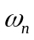和对时域响应的影响
如图1所示的典型二阶系统，其开环传递函数为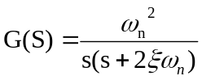，其中，无阻尼自然震荡角频率=1，为阻尼比，试绘制分别为0, 0.2, 0.4, 0.6, 0.9, 1.2, 1.5时，其单位负反馈系统的单位阶跃响应曲线（绘制在同一张图上）。
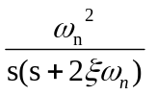
R(s)
C(s)
图1 典型二阶系统方框图
Matlab程序参考代码：
wn=1;
sigma=[0,0.2,0.4,0.6,0.9,1.2,1.5];
num=wn*wn;
t=linspace(0,20,200)';
for j=1:7
den=conv([1,0],[1,2*wn*sigma(j)]);
s1=tf(num,den);
sys=feedback(s1,1);
y(:,j)=step(sys,t);
end
plot(t,y(:,1:7));
grid;
gtext('sigma=0');
gtext('sigma=0.2');
gtext('sigma=0.4');
gtext('sigma=0.6');
gtext('sigma=0.9');
gtext('sigma=1.2');
gtext('sigma=1.5')

要求：1. 从help菜单或其它方式，理解程序的每个语句和函数的含义；
2.分析对时域响应的影响，观察典型二阶系统阻尼系数在一般工程系统中的选择范围；
3. 制作PPT讲解程序、系统响应曲线、系统响应分析。
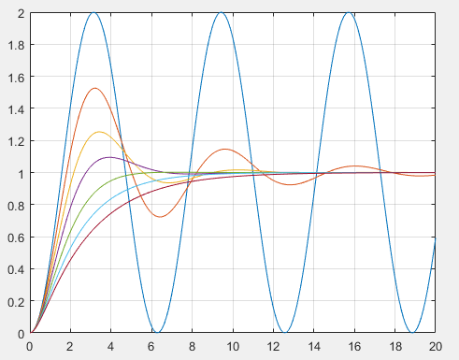
实验二 开环参数K和T对系统动态性能及稳定性的影响
对一般的二阶系统而言，其开环传递函数为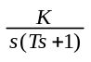，其中，K为回路增益，通常是可调节的，T为时间常数，通常由被控对象的特性决定，一般是不可以改变的。

要求：1. 推到单位负反馈系统的闭环传递函数；
2. 对比二阶系统的典型传递函数，找出K、T与、的关系式；
3. 从2中的关系式中分析K、T与、的关系；
4. 实验参数设定T=1，试绘制K分别为0.1, 0.2， 0.5， 0.8， 1.0， 2.4时，其单位负反馈系统的单位阶跃曲线（绘制在同一张图上）；
5. 从help菜单或其它方式，制作PPT讲解程序的每个语句和函数的含义；
6. 制作PPT分析系统响应曲线。
Matlab程序参考代码：
T=1;
K=[0.1,0.2,0.5,0.8,1.0,2.4];
t=linspace(0,20,200)'
num=1;
den=conv([1,0],[T,1]);
for j=1:6
s1=tf(num*K(j),den);
sys=feedback(s1,1);
y(:,j)=step(sys,t);
end
plot(t,y(:,1:6));
grid;
gtext('K=0.1');
gtext('K=0.2');
gtext('K=0.5');
gtext('K=0.8');
gtext('K=1.0');
gtext('K=2.4')

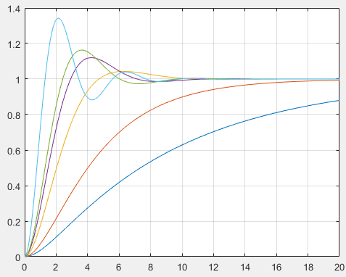

实验三 理解PID控制器对系统性能的影响，进行PID控制器的设计
对于如图2所示的负反馈控制系统，被控对象和反馈环节的传递函数如下：
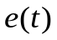
G_{c}(s)
G_{o}(s)
H(s)
Y(s)
R(s)
-
C(s)

图2 典型的负反馈控制系统方框图
其中，
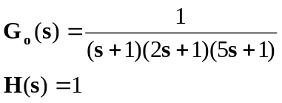
- 比例控制P
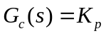
要求：1、对于比例系数为0.1, 2.0，2.4， 3.0， 3.5， 绘制系统的单位阶跃响应；
2、制作PPT分析比例系数对系统性能的影响；
3、制作PPT讲解程序代码。
Matlab程序代码参考：
G=tf(1,conv(conv([1,1],[2,1]),[5,1]));
kp=[0.1,2.0,2.4,3.0,3.5];
for i=1:5
G=feedback(kp(i)*G,1);
step(G);
hold on;
end
gtext('kp=0.1');
gtext('kp=2.0');
gtext('kp=2.4');
gtext('kp=3.0');
gtext('kp=3.5') 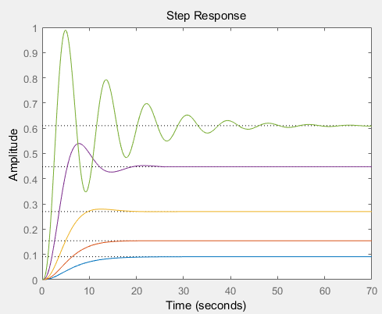

- 比例微分控制PD
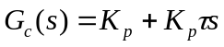
要求：1、设置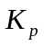=2，微分时间常数=0， 0.3， 0.7， 1.5， 3，试在各个比例微分系数下，绘制系统的单位阶跃响应曲线；
2、制作PPT分析微分控制对系统性能的影响；
3、制作PPT解释和说明程序代码。

Matlab程序代码参考：
G=tf(1,conv(conv([1,1],[2,1]),[5,1]));
kp=2;
tou=[0,0.3,0.7,1.5,3];
for i=1:5
G1=tf([kp*tou(i),kp],1);
sys=feedback(G1*G,1);
step(sys);
hold on;
end
gtext('tou=0');
gtext('tou=0.3');
gtext('tou=0.7');
gtext('tou=1.5');
gtext('tou=3'); 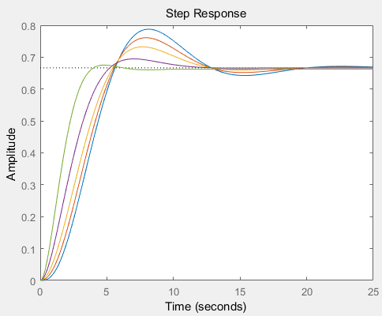

- 比例积分控制PI
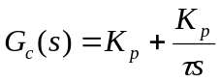， 其中，是比例系数，是积分时间常数，二者可调节。
要求：1、设置比例=2，积分时间常数=3， 6， 14， 21， 28，试在各个比例积分系数下，绘制系统的单位阶跃响应曲线；
2、制作PPT分析积分控制对系统性能的影响；
3、制作PPT解释和说明程序代码。

Matlab程序代码参考：
G=tf(1,conv(conv([1,1],[2,1]),[5,1]));
kp=2;
ti=[3,6,14,21,28];
for i=1:5
G1=tf([kp,kp/ti(i)],[1,0]);
sys=feedback(G1*G,1);
step(sys);
hold on;
end
gtext('ti=3');
gtext('ti=6');
gtext('ti=14');
gtext('ti=21');
gtext('ti=28')

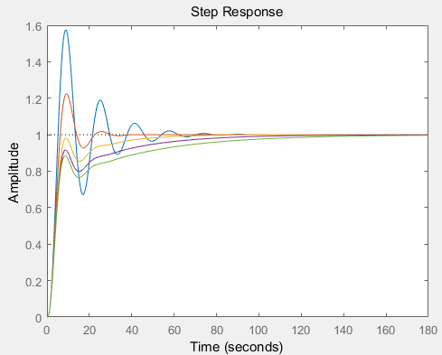

实验四 确定使计算机控制系统稳定的开环增益范围
如图3所示的离散线性系统，采样周期T_{s}=1s，其中，对象模型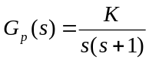，零阶保持器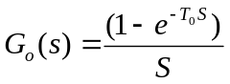。
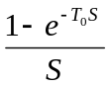
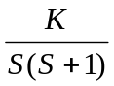
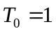
-
R(s)
C(s)
图3 离散线性系统方框图

要求：1、写出开环系统连续部分的传递函数；
2、写出离散系统的开环z传递函数，并代入T₀=1s（T₀=1秒钟）；
3、写出闭环Z传递函数；
4、写出系统的特征方程；
5、用matlab软件绘制根轨迹；
6、用鼠标单击根轨迹上若干点，理解根轨迹；
7、近似得出系统稳定的K值范围。
8、制作PPT，按上述要求讲解。

Matlab程序代码提示：
num=[0.3678,0.2644];
den=[1,-1.3678,0.3678];
sys=tf(num,den,-1);
rlocus(sys)
rlocfind(sys)

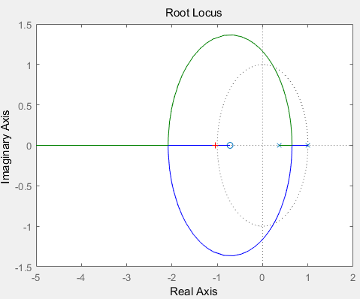

注意事项：

- 每组组长一名；
- 应用举例：每组提交一份纸质作业和电子版PPT；
- 实验：每组提交一份纸质实验报告和一份电子版PPT演示稿、写明组员在实验内容上的分工，例如：软件安装与程序解析；原理分析及知识点分析；系统输出结果整理；报告撰写及PPT制作等等；
- 实验讲解：以组为单位讲解；
5. 根据实验结果，原理分析，实验报告、PPT讲解等，评定成绩。
6. 严格遵守时间，按时出席；遵守实验室管理制度；

